*ГУ «Алексеевская СОШ»*

*Педагог-психолог: Бастемиева Е.А.*

*Педсовет ___________________*

**Диагностико-коррекционная работа психолога в школе**

В компетенцию и обязанности школьного психолога входит выявление особенностей психического развития ребенка, сформированности у него определенных психологических новообразований, соответствия уровня развития умений, знаний, навыков, личностных и межличностных образований возрастным ориентирам и др. Поэтому именно психодиагностика как деятельность по выявлению психологических причин тех или иных проблем, трудностей в обучении и воспитании отдельных учащихся, особенностей развития их интересов и способностей и т.п. занимает в настоящее время одно из центральных мест в работе школьной психологической службы. Задача психодиагностики состоит в сборе информации об индивидуально-психических особенностях детей, которая была бы полезна и им самим и тем, кто с ними работает.

Психодиагностика в системе психологической службы школы имеет свои принципиальные особенности.

Итак, психодиагностика в школе необходима для того, чтобы:

1. обеспечить контроль за динамикой психического развития детей,
2. дать возможность психологу определить программу дальнейшей работы с ребенком с целью создания оптимальных условий развития как для слабых, так и для сильных учащихся, "подтягивания" их на более высокий уровень;
3. установить направление продуктивного развития учащихся, обнаруживающих особые способности;
4. проверить, насколько эффективной оказывается психопрофилактическая работа, проводимая психологом;
5. провести сравнительный психологический анализ различных систем, подходов, методов воспитания и обучения с целью выявления их развивающего эффекта и выработки соответствующих рекомендаций;
6. выбрать наиболее актуальную для данной школы тематику психологического просвещения и т.д. и т.п.

Поэтому в рамках школьной психологической службы речь не может идти отдельно о диагностике, отдельно о коррекции или развитии. *Они существуют в деятельности школьных психологов как единый по самой сути своей вид работы: диагностико-коррекционный, или диагностико-развивающий.*

Главное назначение диагностики в школьной психологической службе - не сравнение детей друг с другом (хотя это тоже очень важно), а глубокое проникновение во внутренний мир конкретного ребенка. Перед практическим психологом стоит задача изучения того, как конкретный ребенок познает и воспринимает сложный мир знаний, социальных отношений, других людей и самого себя, как формируется целостная система представлений и отношений конкретного школьника, как происходит становление его индивидуальности.

Когда перед школьным психологом встает задача психодиагностики? Прежде всего тогда, когда к психологу приходят учителя, родители или сами учащиеся с той или иной проблемой, иными словами, когда к психологу поступает запрос.

Любой запрос, все равно, формальный он или неформальный, является для психолога сигналом о том, что у учащегося (или группы учащихся, класса), возможно, существует какая-то проблема. Следует отметить, что во многих случаях жалобы носят чрезвычайно расплывчатый, неопределенный характер.

Наиболее распространенные запросы к психологу со стороны учителей и родителей связаны с нежеланием некоторых учеников учиться, с низкой успеваемостью отдельных учащихся по всем или каким-то определенным учебным предметам, с жалобами на то, что тот или иной ученик учится ниже своих возможностей. Учащиеся обращаются к психологу с просьбой помочь им овладеть определенными умениями и навыками, развить свою память, стать внимательнее, сосредоточеннее на уроке, научить рационально распределять свое время и пр.

Помимо собственно учебных запросов, много запросов поступает по так называемым и личностным проблемам учащихся, таким, как тревожность ребенка (особенно школьная тревожность), различного рода комплексы, неуверенность в себе, трудности в поведении, во взаимоотношениях с другими людьми. Учащиеся часто обращаются к психологу с просьбой помочь им преодолеть сложности в общении со сверстниками, особенно со сверстниками противоположного пола, во взаимоотношениях с учителями и родителями. Многие школьники, особенно старшие подростки и юноши, спрашивают, как им развить определенные личностные качества, как составить программу самовоспитания, какую профессию лучше выбрать.

Многие обращения к психологу связаны с профессиональной ориентацией тех учащихся, выбор профессии для которых усложняется или отставанием в учебе, или неопределившимися интересами, частичными недостатками в структуре способностей и пр.

Для определения точности запроса, для наполнения проблемы конкретным содержанием требуется проведение специальной беседы с человеком, сделавшим запрос. Такая беседа имеет и дополнительное значение -она служит для сбора первичной информации об учащемся, помогает прояснить его трудности перед взаимодействием с ним психолога.

На основе запроса или требования, идущих от практики, необходимо найти и сформулировать психологическую проблему. Это делается на основании изучения возможно более полной информации об ученике. Сбор информации обычно происходит в процессе наблюдений за ребенком на уроках, во время перемен, внеклассных мероприятий, бесед с классным руководителем, другими учителями, родителями, товарищами. Психолог обязательно обращается также к данным ведущегося им "личного дела" школьника, в котором фиксируются все результаты психологических обследований, случаи обращений к школьному психологу, ход и результаты диагностической и коррекционной (или развивающей) работы.

Например, учительница русского языка и литературы обратилась к психологу с жалобой на поведение мальчика во время ее уроков: "невнимателен", "не слушает объяснений учителя", "не любит и плохо пишет сочинения".

Понаблюдав за ребенком на уроках, я сначала предположила, что у мальчика не развит интерес к чтению, литературе, поэтому он скучает на уроке, не слушает учителя, отвлекается, испытывает трудности при написании сочинений. На основании этого я при беседе с ним обнаружила, что мальчик очень начитан, увлекается литературой, у него очень развито воображение. Когда его упрекают за невнимательность на уроке, он не всегда бывает виноват: он старается слушать, и в его воображении совершается иная жизнь, возникают образы ярче и интереснее, чем то, о чем рассказывает учитель. Ему неинтересна не литература, а урок - серый, формальный, скучный.

Особенности его воображения проявлялись и при работе над сочинением. Ему было очень трудно начать сочинение на заданную тему: эта тема идет не от него, она ему- навязана, "чужая". В процессе работы над сочинением он, во-первых, тратит много времени на то, чтобы совместить свои представления с формулировкой темы, и не успевает написать в срок, а во-вторых, так или иначе отходит от темы, расширяет ее рамки, вызывая тем самым очередное недовольство учителя. Сочинение же на свободную тему мальчик начинает писать сразу, как будто в голове у него множество готовых сюжетов и образов. Но писать такие сочинения учительница предлагала детям редко.

На основании обследования и предварительной работы с ребенком было сформулировано новое предположение - о его литературных способностях.

Выбор метода обследования - один из наиболее сложных этапов диагностико-коррекционной работы психолога.

Тестовые методики обладают целым рядом достоинств: по существу, хороший тест аккумулирует в себе богатый клинический опыт, накопленный в психологии и смежных дисциплинах, и дает четкий инструментарий в руки психолога.

Применяя различные методические средства, психолог получает все более и более точную картину индивидуальных особенностей человека в той мере, в какой это необходимо для выявления и психологической оценки решающего фактора развития.

В работе практического психолога роль функциональной пробы могут играть экспериментальные задания, способные актуализировать умственные операции, которыми пользуется ребенок в своей жизнедеятельности, его мотивы, побуждающие ту или иную деятельность, и др.

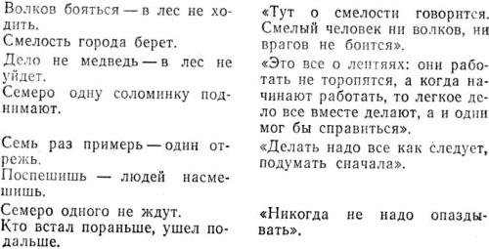

Другие дети обобщают по внешнему, лежащему на поверхности признаку:

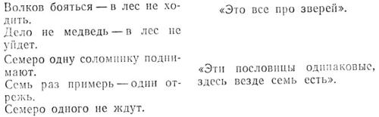

Чтобы судить на основании проб об особенностях мышления ребенка, необходимо проанализировать выполнение им (и неоднократное!) заданий из разных областей знания.

Или, например, пробы, направленные на определение способности детей на разном материале восполнить недостающие звенья целого:

***Математический материал***. Учащимся дается лист бумаги, на котором напечатаны примеры с пропущенными числами. Задание: "Вставь пропущенные числа так, чтобы примеры были решены верно". Всего даны три постепенно усложняющихся столбика примеров (пропущены одно число, два числа, три числа), в каждом столбике - примеры одинаковой сложности:

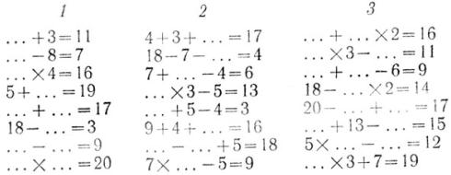

За каждый правильно решенный пример учащийся получал один балл, таким образом, максимальное количество баллов, которое мог набрать ученик при выполнении этого задания, равно 24.

***Словесный материал***. Учащимся дается лист бумаги, на котором напечатаны слова с пропущенными буквами. Задание: "Вставь буквы, чтобы получилось слово". Всего даны три постепенно усложняющихся столбика слов (пропущена одна буква, две буквы, три буквы), в каждом столбике - слова одинаковой сложности. Это задание, как и предыдущее, можно было выполнять, начиная с любого столбика. За каждое правильно восстановленное слово учащийся также получал один балл, таким образом, максимальное количество баллов, которое мог набрать ученик и при выполнении этого задания, равно 24.

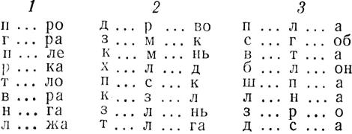

*Литературный материал.* Испытуемому даются последовательно три карточки, на которых напечатаны коротенькие рассказы с пропущенным содержанием. Задание: "Здесь написаны начало и конец рассказа, очень коротко дополни его содержание".

Карточки предъявлялись в такой последовательности:

*1. Дети пошли в лес.  
          * * *  
Поэтому, не дойдя до леса, они бегом бросились домой.  
2. Таня зашла за Катей и позвала ее гулять.  
          * * *  
Тогда Таня решила остаться и помочь подруге.  
3. Зима наступила неожиданно.  
"Зимой всегда так красиво", - сказала мама.  
Ответы оценивались определенным количеством баллов:  
Дополнение красочное, с элементами воображения - 6.  
Дополнение очень лаконичное - 4.  
Дополнение логически не связано с концом - 2.  
Вообще не может дополнить - 0.*

***Наглядно-образный материал****.* Испытуемому последовательно предъявляются три сюжетные картины. В каждой картине часть изображенного сюжета закрыта листом белой бумаги.

1. *Репродукция картины Успенской "Дети": мальчик сидит посреди комнаты на стуле, ноги у него в тазу с водой (должен, очевидно, мыть ноги), в одной руке он держит куклу и поливает ее водой из кружки, которую держит в другой руке. Рядом стоит девочка, с испугом смотрит на брата и прижимает к себе другую куклу, боясь, что и этой кукле достанется. Убегает испуганная кошка.*  
   *Листом белой бумаги закрывается таз, кукла и кружка в руках мальчика - теперь не видно, что делает мальчик.*
2. *Репродукция картины Васнецова "Аленушка". Листом белой бумаги закрывается фигура девушки - остается лес, пруд, камни.*
3. *Репродукция картины Васнецова "Снегурочка".*

*Листом белой бумаги закрывается фигура Снегурочки - видна только опушка зимнего леса, следы на. снегу, вдали - огоньки деревни.*

***Задание****: "Рассмотри внимательно картину. Что можно здесь нарисо-, вать, чтобы восстановить картину полностью?" (Разумеется, перед началом опыта мы выясняли, не видел ли испытуемый эти картины раньше.)*

Ответы оценивались определенным количеством баллов:

*Создает образ, оправданный ситуацией, - 6.  
Создает образ, не оправданный ситуацией,- 4.  
Дорисовывает отдельные детали - 2.  
Ничего не может дополнить - 0.*

Работа психолога по глубинному проникновению в изучение психического и личностного развития школьника обязательно должна приводить к выработке конкретных рекомендаций.

Рекомендации, даваемые школьным психологом учителям, родителям, учащимся, должны быть конкретными и понятными, тем, кому они предназначены. ( диагностика по адаптации 1-класса, исходя из результатов классному руководителю были сделаны рекомендации психолога для дальнейшей работы с учениками).

Программы коррекции и развития обычно включают *психологическую* и *педагогическую* части. Психологическая часть развития и коррекции планируется и осуществляется школьным психологом. Педагогическая часть составляется на основе психологических рекомендаций совместно психологом и учителем (директором школы, классным руководителем, родителями - в зависимости от того, кто будет работать с ребенком) и выполняется педагогами и родителями с помощью и под постоянным наблюдением школьного психолога.